****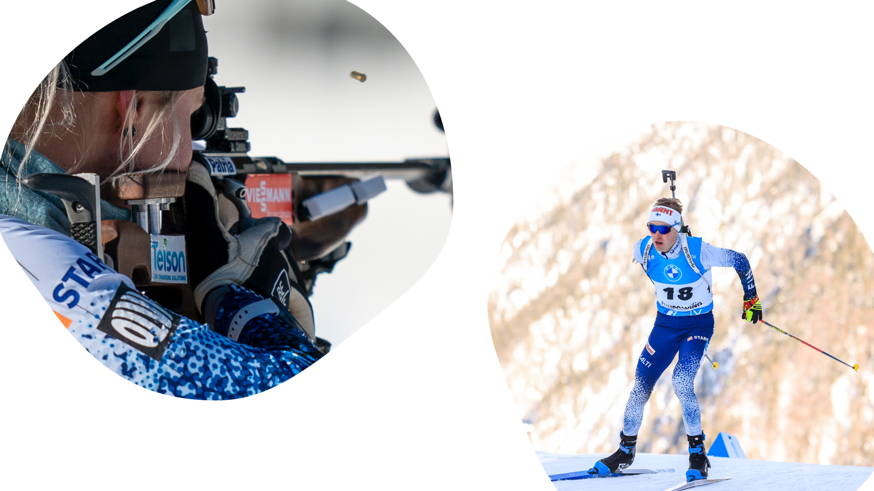

**TERVETULOA KOKEILEMAAN AMPUMAHIIHTOA**

**Aika:**

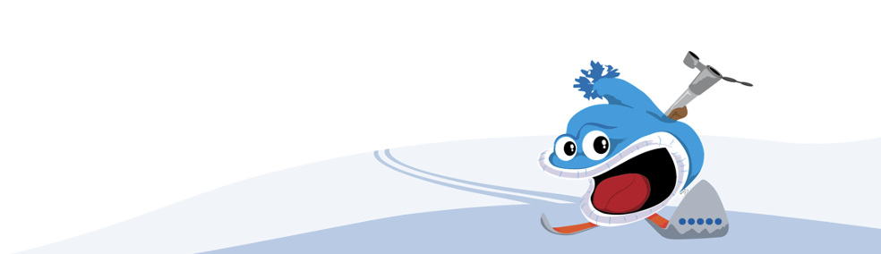**Paikka:  
  
Lisätiedot:**